Відділ освіти, молоді та спорту Маневицької селищної ради
Костюхнівський ліцей Маневицької селищної ради Волинської області

вул. Молодіжна, 10, с. Костюхнівка , 44630 ,тел. / факс 0 (3376) 96 9 40,e-mail: davud_shkola@ukr.net
код ЄДРПОУ 25085902
______________________________________________________________________________________

Інформація
про мережу класів та набір учнів на 2021/2022 навчальний рік станом на 02.06.2021 р.

№  з/п | Назва закладу освіти | 1 клас |  | 2 клас |  | 3 клас |  | 4 клас |  | 1-4 класи |  | 5 клас |  | 6 клас |  | 7 клас |  | 8 клас |  | 9 клас |  | 5-9 класи |  | 10 клас |  | 11 клас |  | 10-11 класи |  | Разом по школі
 |  | класів | учнів | класів | учнів | класів | учнів | класів | учнів | класів | учнів | класів | учнів | класів | учнів | класів | учнів | класів | учнів | класів | учнів | класів | учнів | класів | учнів | класів | учнів | класів | учнів | класів | учнів
 | Костюхнівський ліцей | 1 | 9 | 1 | 9 | 1 | 12 | 1 | 12 | 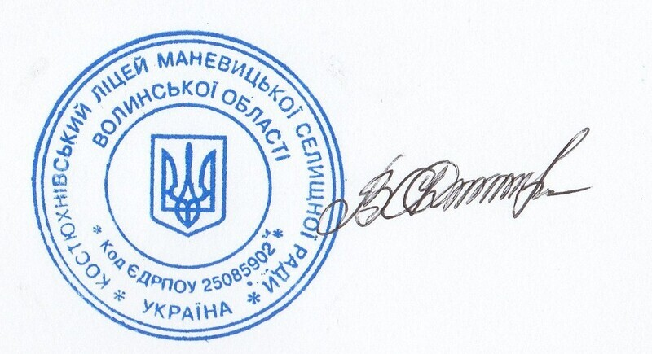  4 | 42 | 1 | 12 | 1 | 7 | 1 | 21 | 1 | 6 | 1 | 17 | 5 | 63 | 1 | 16 | 1 | 16 | 2 | 32 | 11 | 137

Директор Василь ДАВИДЮК

